PYTHON escape

Caracteres de escape

Em python, os caracteres de escape são caracteres especiais precedidos por uma barra invertida ( \ ). Esses caracteres de escape são usados para representar certos caracteres especiais em strings, permitindo que você insira caracteres que, de outra forma, seriam difíceis ou impossíveis de incluir diretamente em uma string. [Clique aqui](https://www.w3schools.com/python/python_strings_escape.asp) para ver todos. Aqui estão alguns exemplos comuns:

NOVA LINHA (\n): cria uma nova linha na string

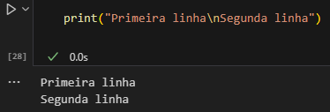

Tabulação (\t): adiciona um caractere de tabulação à string

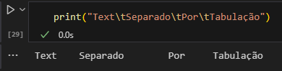

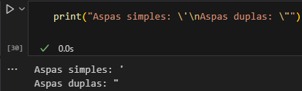Aspas simples (\’) e Duplas (\”): permitem incluir aspas simples ou duplas dentro de uma string delimitada pelo mesmo tipo de aspas.

Barra invertida (\\): inclui uma barra invertida na string

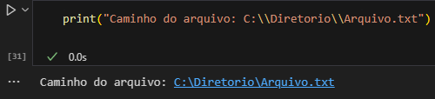

Caracteres Unicode (\u & \U): permite a inclusão de caracteres Unicode em uma string

